МИНОБРНАУКИ РОССИИ
Санкт-Петербургский государственный
электротехнический университет
«ЛЭТИ» им. В.И. Ульянова (Ленина)
Кафедра МО ЭВМ

отчет
по лабораторной работе №1
по дисциплине «Web-технологии»
Тема: Разработка потокобезопасных структур данных

Студент гр. 3344 |  | Тукалкин В.А.
Преподаватель |  | Беляев С. А.

Санкт-Петербург
2025
Цель работы
Изучение работы web-сервера nginx со статическими файлами и создание клиентских JavaScript web-приложений.
Задание
Необходимо создать web-приложение – игру в тетрис. Основные требования:
- сервер - nginx, протокол взаимодействия - HTTPS версии не ниже 2.0;
- отображается страница для ввода имени пользователя с использованием HTML-элементов <input>;
- статическая страница отображает «стакан» для тетриса с использованием HTML-элемента <canvas>, элемент <div> используется для отображения следующей фигуры, отображается имя пользователя;
- фигуры в игре - классические фигуры тетриса (7 шт. тетрамино);
- случайным образом генерируется фигура и начинает падать в «стакан» (описание правил см., например, https://ru.wikipedia.org/wiki/Тетрис);
- пользователь имеет возможность двигать фигуру влево и вправо, повернуть на 90 и «уронить»;
- если собралась целая «строка», она должна исчезнуть;
- при наборе некоторого заданного числа очков увеличивается уровень, что заключается в увеличении скорости игры;
- пользователь проигрывает, когда стакан «заполняется», после чего ему отображается локальная таблица рекордов;
- вся логика приложения написана на JavaScript.
Необязательно: оформление с использованием CSS.
Постарайтесь сделать такую игру, в которую вам будет приятно играть. Помните, когда-то эта игра была хитом! Преимуществом будет использование звукового сопровождения событий: падение фигуры, исчезновение «строки».

Описание функций и структур данных
Класс Tetris:
Атрибуты:
- canvas, ctx – основной canvas и его контекст для игрового поля
- nextCanvas, nextCtx – canvas и контекст для отображения следующей фигуры
- holdCanvas, holdCtx – canvas и контекст для отображения удержанной фигуры
- BLOCK_SIZE = 30 – размер одного блока в пикселях
- BOARD_WIDTH = 10, BOARD_HEIGHT = 20 – размеры игрового поля в блоках
- board – двумерный массив, представляющий игровое поле
- pieceQueue – очередь следующих фигур
- currentPiece – текущая активная фигура
- nextPiece – следующая фигура
- holdPiece – удержанная фигура (может быть null)
- canHold = true – флаг, разрешающий операцию удержания
- gameOver = false – флаг окончания игры
- score = 0 – текущий счет
- level = 1 – текущий уровень
- lines = 0 – количество очищенных линий
- dropCounter = 0 – счетчик времени для автоматического падения
- dropInterval = 1000 – интервал автоматического падения (мс)
- lastTime = 0 – время последнего кадра
- isPaused = false – флаг паузы
- playerName – имя игрока из localStorage
Константы:
- PIECES – массив объектов, определяющих тетрамино (I, O, T, S, Z, L, J) с их формами, цветами и названиями
Методы:
- constructor() – инициализация игры, создание поля, установка обработчиков событий

- createBoard() – создание пустого игрового поля

- generatePieceQueue() – генерация перемешанной очереди фигур (алгоритм Фишера-Йетса)

- getNextPiece() – получение следующей фигуры из очереди

- gameLoop(time = 0) – цикл игры

Методы игровой логики:
- hold() – операция удержания/обмена текущей фигуры

- getShadowPosition() – вычисление позиции тени фигуры (предпросмотр места падения)

- collide(piece) – проверка столкновения фигуры с границами или другими блоками

- merge() – объединение текущей фигуры с игровым полем

- rotate() – вращение фигуры с коррекцией позиции при столкновении

- move(dir) – перемещение фигуры влево/вправо

- drop() – опускание фигуры на одну клетку вниз

- hardDrop() – мгновенное падение фигуры до нижней позиции

- clearLines() – очистка заполненных линий и подсчет очков

- setupEventListeners() – считывание кнопок с клавиатуры для управления игрой

- pauseGame() – поставить игру на паузу

- endGame() – конец игры

- saveHighscore() – сохранение результата

Методы графики:
- draw() – основная функция отрисовки игрового состояния

- drawShadow(ctx, shadow) – отрисовка тени фигуры

- drawPiece(ctx, piece, offsetX, offsetY) – отрисовка фигуры

- drawNextPiece() – отрисовка следующей фигуры в панели предпросмотра

- drawHoldPiece() – отрисовка удержанной фигуры

- updateUI() – обновление интерфейса

Функции:
- draw() – основная функция отрисовки игрового состояния

- drawShadow(ctx, shadow) – отрисовка тени фигуры

- drawPiece(ctx, piece, offsetX, offsetY) – отрисовка фигуры

- drawNextPiece() – отрисовка следующей фигуры в панели предпросмотра

- drawHoldPiece() – отрисовка удержанной фигуры

Описание остальных файлов
- index.html – начальная страница, на которой нужно написать имя пользователя

- main.html – главная страница игры, на которой выведено: стакан, управление игрой, следующая фигура, фигура на удержании, счёт и уровень

- style.css – стиль для главной страницы

- nginx.conf – конфигурация для nginx, в котором дополнительно прописана шифрование для сайта

- Dockerfile – докерфайл, который запускает nginx сам

- docker-compose.yml – оркестрация для более удобного управления docker

- start.sh – скрипт, запускающий docker-compose, предварительно удалив старые образы

Вывод
В ходу выполнения лабораторной работы была реализована игра Tetris на JavaScript, с использованием CSS. Были сгенерированы ssl ключи для использования шифрования и настроен HTTPS через nginx, а также настроен Docker для более удобного развёртывания.

ПРИЛОЖЕНИЕ А
ПРИМЕР РАБОТЫ ПРОГРАММЫ

Рисунок 1 – начальный экран при заходе на сайт

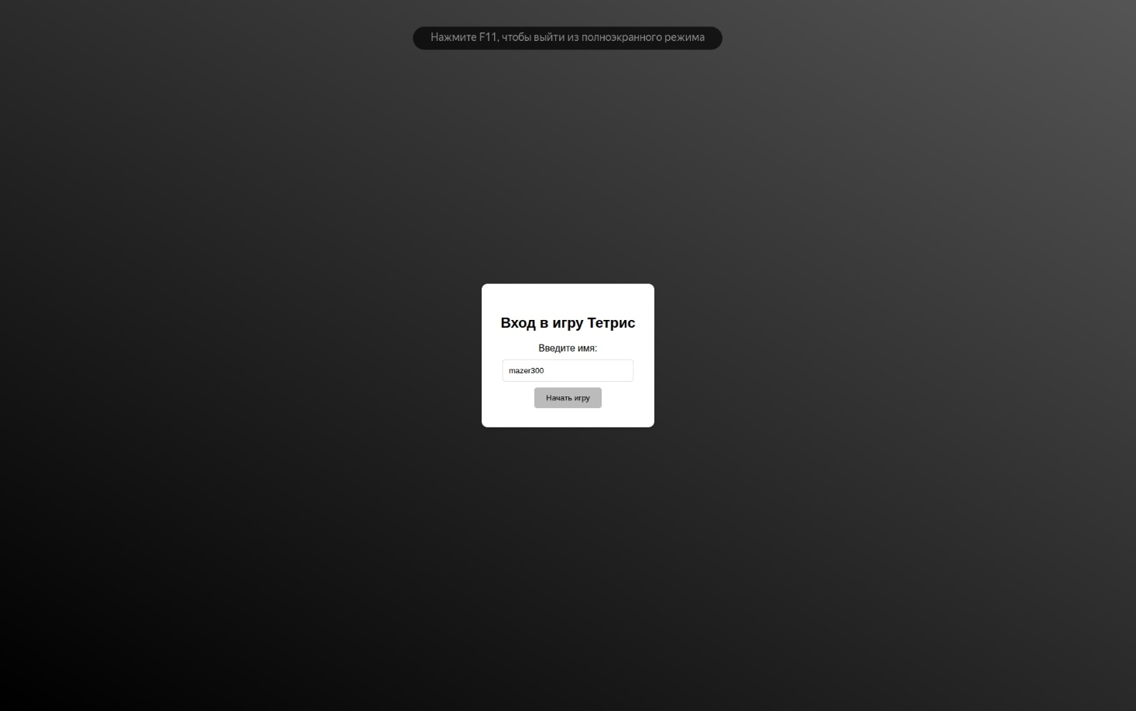
Рисунок 2 – начальный экран с заполненным именем
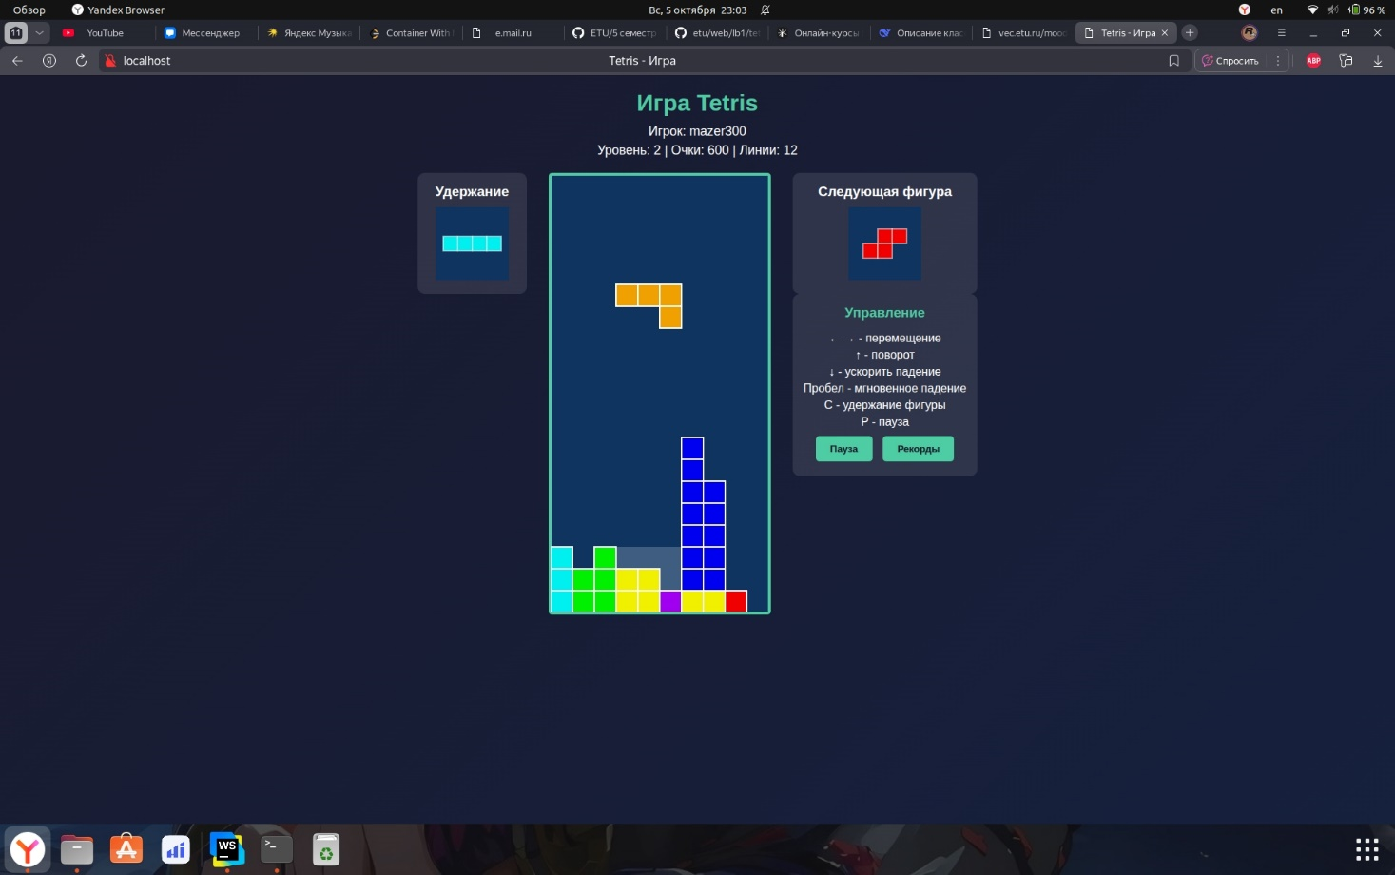
Рисунок 3 – экран с игровым процессом

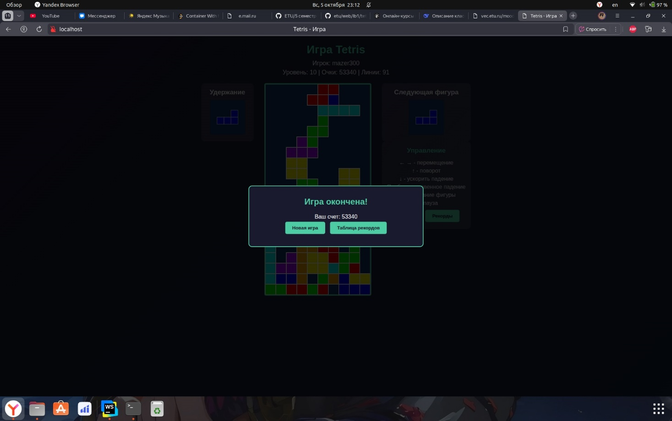
Рисунок 4 – конец игры

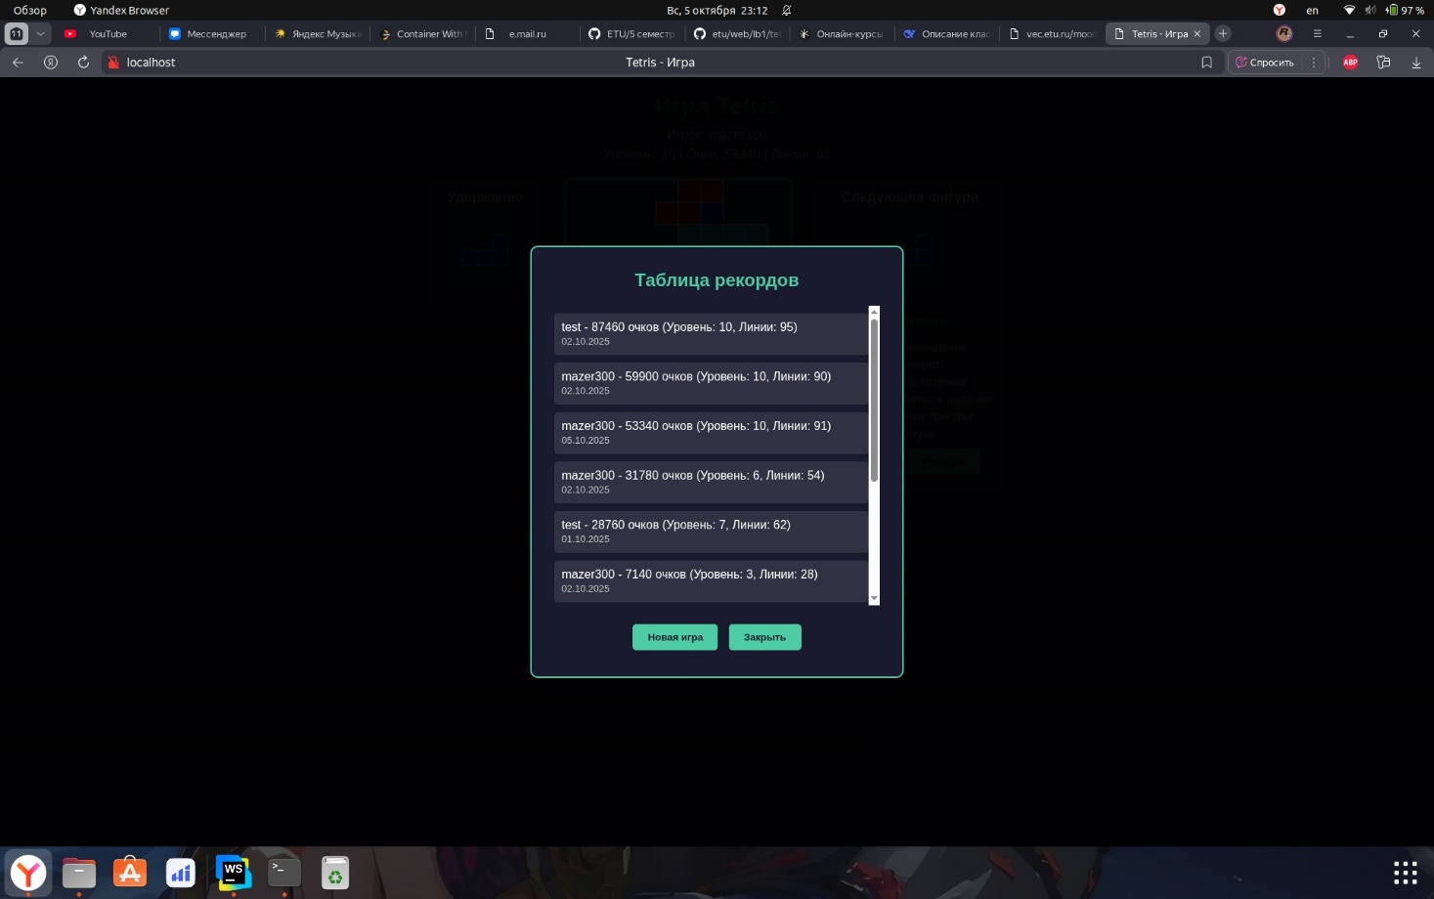
Рисунок 5 – таблица рекордов

